**2016年全国河湖污染治理与生态修复高峰论坛在川成功召开**

（北京生态修复学会新闻）

由北京生态修复学会、全国河湖治理资源平台、珠江水利科学研究院、中国海洋湖沼学会藻类分会、长江大学等机构联合主办的“2016年全国河湖污染治理与生态修复高峰论坛”于4月22-24日在四川成都成功举行，会议规模达500余人。我学会理事长刘俊国教授、秘书处成员及学会专家代表出席此次大会。

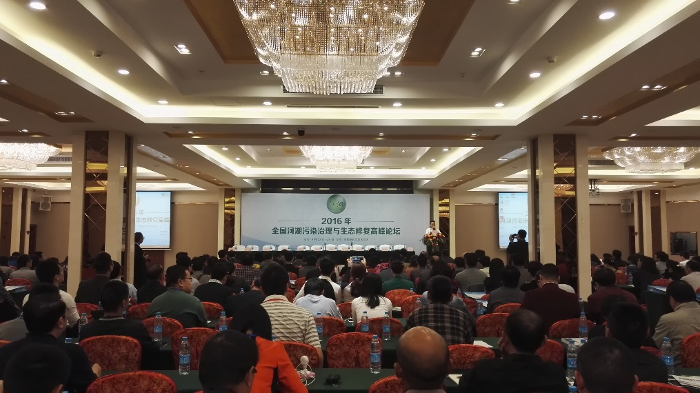

图1 2016年全国河湖污染治理与生态修复高峰论坛开幕式

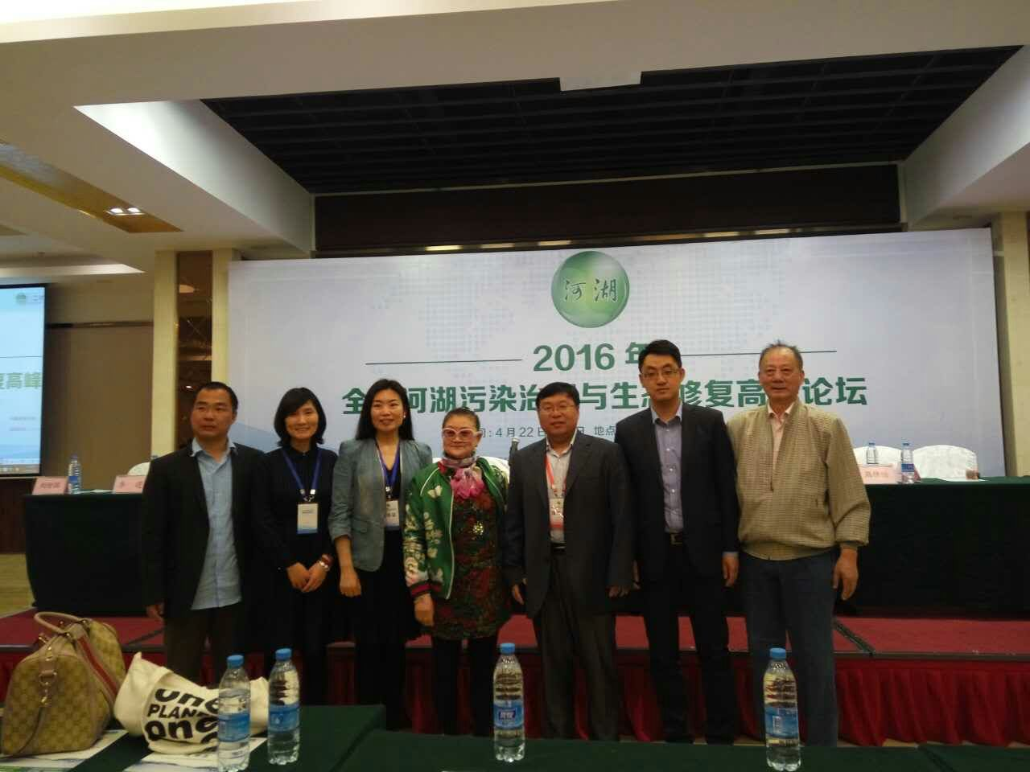

图2 北京生态修复学会参会代表会场合影

此次高峰论坛包括“全国河湖治理与生态修复高峰主论坛”与“黑臭水体治理和城市河流污染控制与生态修复专题论坛”、“湖泊污染控制与生态修复及海绵城市建设专题论坛”、 “贯彻执行水十条的重大意义及创新需求与水体污染控制生态修复成果推荐与交流专题论坛”三个分论坛，与会专家从不同角度阐释河湖污染治理与生态修复相关议题。美国人类生态研究院院士、俄罗斯科学院学部外籍院士李百炼先生主持大会主论坛并作主题报告，北京生态修复学会理事长刘俊国教授为主论坛作“北京城市发展与生态修复”专题报告，并出席会后的河湖污染治理与生态修复沙龙，与出席专家探讨交流生态修复议题，深入解答与会人员的问题。

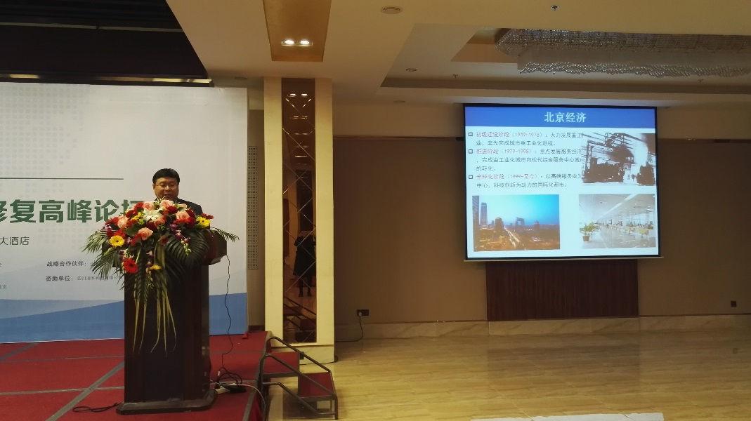

图3 刘俊国教授作主题报告

本次论坛共评选出40篇投稿论文，汇编入《2016年“全国河湖污染治理与生态修复高峰论坛”论文集》，并再从中评选出15-20篇论文汇成一卷在由李百炼先生担任主编的“中国生态文明建设丛书”中出版。

此次论坛围绕全国河湖治理与生态修复议题，从科研、理论、技术和产品应用等多方面进行了深入的报告交流，为全面实现河湖治理、促进生态文明发展建设作出贡献。中央电视台晚间新闻对本次论坛进行了专题报道。